МИНОБРНАУКИ РОССИИ

САНКТ-ПЕТЕРБУРГСКИЙ ГОСУДАРСТВЕННЫЙ ЭЛЕКТРОТЕХНИЧЕСКИЙ УНИВЕРСИТЕТ

«ЛЭТИ» ИМ. В.И. УЛЬЯНОВА (ЛЕНИНА)

Кафедра БЖД

# ОТЧЕТ

# по лабораторной работе № 7

по дисциплине «Безопасность жизнедеятельности»

Тема: Исследование параметров производственного шума и определение эффективности мероприятий по защите от шума

|  |  |  |
| --- | --- | --- |
| Студентка гр. 8304 |  | Мельникова О.А. |
| Студент гр. 8304 |  | Сергеев А.Д. |
| Студент гр. 8304 |  | Мухин А.А. |
| Преподаватель |  | Овдиенко Н.Н. |

Санкт-Петербург 2021

# Цель работы

Исследование параметров производственного шума на соответствие требованиям санитарных норм и изучение основных принципов по эффективной защите от шума.

# **Основные теоретические положения**

*Уровнем звука* (дБА) - корректированный уровень звукового давления, измеренный шумомером с помощью характеристики А, в которой снижена чувстивтельность на низких частотах, аналогично снижению чувствительности к звукам этих частот человеческого уха. Этот параметр похволяет ориентировочно оценить, является ли шум на рабочем месте допустимым, не производя спектрального анализа данного шума.

*Звукопоглащение* — процесс перехода энергии звука в тепло. Звукопоглощающие конструкции принято характеризовать частотной характеристикой так называемого диффузного (реверберационного) коэффициента звукопоглощения. Последний получается усреднением коэфффициентов звукопоглощения (альфа) по разнообразным углам падения.

Увеличение толщины материала приводит к более эффективному поглащению более низких частот за счет увеличения соотношения длины пути звука в материале у длине звуковой волны.

*Звукоизоляция* — применение твердых материалов для отражения звука. Собственная звукоизоляция или звукоизолирующая способность способность стены Rсоб определяется соотношением Rсоб = 10 lg (1/τ), дБ, где τ — коэффициент звукопроводности, равный оношению энергии, прошедший через стену, к энергии падающей.

Наличие щелей и отверстий звукоизоляцию существенно ухудшает, пропуская волны определенной длины без помех.

*Акустический экран* — это преграда ограниченных размеров с определенной звукоизолирующей способностью, устанавливаемая между источником шума и защищаемым от шума местом. Экраны наиболее эффективны для снижения шума высоких и средних частот и плохо снижают низкочастотный шум.

Эффективность любого мероприятия по шумоглушению Lэ определяется Lэ = L1 - L2, дБ, где L1 — уровень звукового давления в рабочей зоне до проведения мероприятий по шумоглушению, L2 — уровень звукового давления в рабочей зоне после проведения мероприятий по шумоглушению.

В лабораторной работе определяется эффективность снижения шума с помощью: звукоизолирующего кожуха, звукоизолирующего кожуха, облицованного звукопоглощающим материалом, а также звукоизолирующих акустических экранов (изготовленных из ДВП, алюминия, а также стали и алюминия с отверстиями).

# Ход работы

Исследование зависимости параметров шумовой помехи:

|  |  |  |  |  |  |  |  |  |  |
| --- | --- | --- | --- | --- | --- | --- | --- | --- | --- |
| Частота, Гц | 31.5 | 63 | 125 | 250 | 500 | 1000 | 2000 | 4000 | 8000 |
| Звуковое давление, Дб | 55.9 | 58.6 | 46.1 | 36.2 | 35.4 | 23.2 | 23.4 | 16.6 | 13.4 |
| Допустимое звуковое давление, Дб | 86 | 72 | 61 | 54 | 49 | 45 | 42 | 40 | 38 |

Уровень шумовой помехи в дБА = 38.9, максимально допустимый = 50.

Параметры шума соответствуют предельно допустимым нормам.

График частот фонового шума:

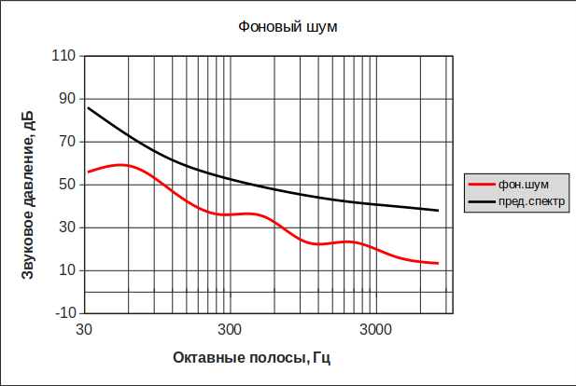Шум имеет низкочастотный характер.

Исследование зависимости параметров шума от частоты:

|  |  |  |  |  |  |  |  |  |  |
| --- | --- | --- | --- | --- | --- | --- | --- | --- | --- |
| Частота, Гц | 31.5 | 63 | 125 | 250 | 500 | 1000 | 2000 | 4000 | 8000 |
| Звуковое давление, Дб | 66.4 | 68.3 | 60.3 | 80.2 | 89 | 100.5 | 102.8 | 91.2 | 68.1 |
| Звуковое давление с учетом поправки на фон, Дб | 10.5 | 9.7 | 14.2 | 44 | 53.6 | 77.3 | 79.4 | 74.6 | 54.7 |
| Превышениедопустимого звукового давления, Дб | - | - | - | 26.2 | 40 | 55.5 | 60.8 | 51.2 | 30.1 |

Уровень шумовой помехи в дБА = 105.6, с учетом поправки на фон = 66.7, превышение допустимого = 55.6.

Параметры шума не соответствуют санитарным нормам, требуется дополнительная защита.

График частот шума источника без защиты:

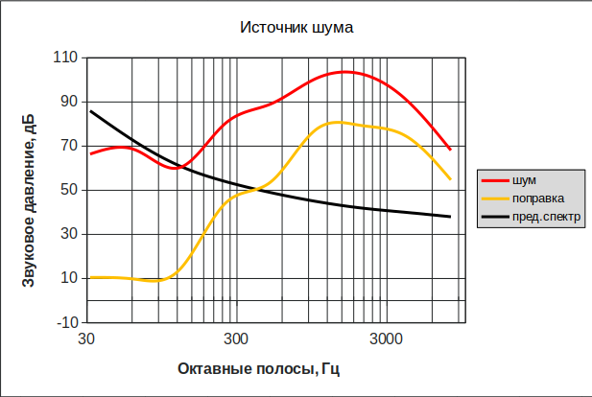Шум источника имеет высокочастотный характер.

Исследование средств защиты от шума:

1. Звукоизолирующий кожух №1:

|  |  |  |  |  |  |  |  |  |  |
| --- | --- | --- | --- | --- | --- | --- | --- | --- | --- |
| Частота, Гц | 31.5 | 63 | 125 | 250 | 500 | 1000 | 2000 | 4000 | 8000 |
| Звуковое давление, Дб | 55.9 | 65.3 | 53.9 | 64.6 | 85.5 | 95.6 | 94.5 | 87.2 | 50.2 |
| Звуковое давление с учетом поправки на фон, Дб | 0 | 6.7 | 7.8 | 28.4 | 50.1 | 72.4 | 71.1 | 70.6 | 36.8 |
| Превышениедопустимого звукового давления, Дб | - | - | - | 10.6 | 36.5 | 50.6 | 52.5 | 47.2 | 12.2 |

Уровень шумовой помехи в дБА = 98.9, с учетом поправки на фон = 60, превышение допустимого = 48.9.

Параметры шума не соответствуют санитарным нормам.

График частот шума источника, защищенного звукоизолирующим кожухом №1:

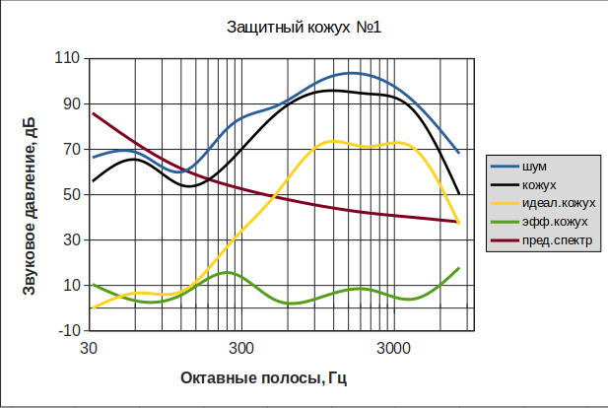

1. Звукоизолирующий кожух №2:

|  |  |  |  |  |  |  |  |  |  |
| --- | --- | --- | --- | --- | --- | --- | --- | --- | --- |
| Частота, Гц | 31.5 | 63 | 125 | 250 | 500 | 1000 | 2000 | 4000 | 8000 |
| Звуковое давление, Дб | 56.2 | 66.2 | 58.4 | 68.3 | 84.1 | 92.7 | 84.7 | 75.4 | 45.1 |
| Звуковое давление с учетом поправки на фон, Дб | 0.3 | 7.6 | 12.3 | 32.1 | 48.7 | 69.5 | 61.3 | 58.8 | 31.7 |
| Превышениедопустимого звукового давления, Дб | - | - | - | 14.3 | 35.1 | 47.7 | 42.7 | 35.4 | 7.1 |

Уровень шумовой помехи в дБА = 93.7, с учетом поправки на фон = 54.8, превышение допустимого = 43.7.

Параметры шума не соответствуют санитарным нормам.

График частот шума источника, защищенного звукоизолирующим кожухом №2:

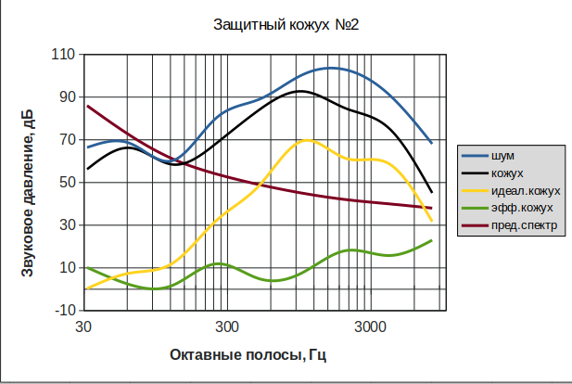

1. Звукоизолирующий экран №1:

|  |  |  |  |  |  |  |  |  |  |
| --- | --- | --- | --- | --- | --- | --- | --- | --- | --- |
| Частота, Гц | 31.5 | 63 | 125 | 250 | 500 | 1000 | 2000 | 4000 | 8000 |
| Звуковое давление, Дб | 59.7 | 70.1 | 60.3 | 77.3 | 83.4 | 97.3 | 94.5 | 85.4 | 53.9 |
| Звуковое давление с учетом поправки на фон, Дб | 3.8 | 11.5 | 4.2 | 41.1 | 48 | 74.1 | 71.1 | 68.8 | 40.5 |
| Превышениедопустимого звукового давления, Дб | - | - | - | 23.3 | 34.4 | 52.3 | 52.5 | 45.4 | 15.9 |

Уровень шумовой помехи в дБА =99.8, с учетом поправки на фон = 60.9, превышение допустимого = 49.8.

Параметры шума не соответствуют санитарным нормам.

График частот шума источника, защищенного звукоизолирующим экраном №1:

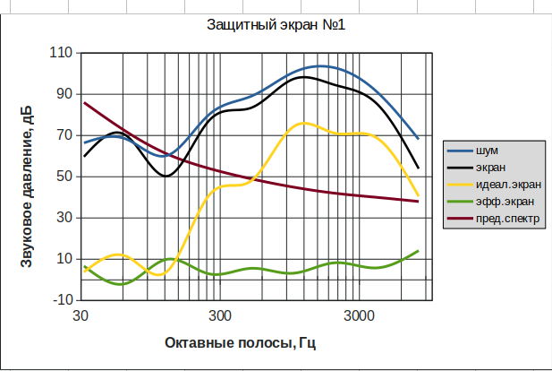

1. Звукоизолирующий экран №2:

|  |  |  |  |  |  |  |  |  |  |
| --- | --- | --- | --- | --- | --- | --- | --- | --- | --- |
| Частота, Гц | 31.5 | 63 | 125 | 250 | 500 | 1000 | 2000 | 4000 | 8000 |
| Звуковое давление, Дб | 64.5 | 67.5 | 68.2 | 79.4 | 85 | 98.9 | 101.9 | 87.5 | 61.9 |
| Звуковое давление с учетом поправки на фон, Дб | 8.6 | 8.9 | 22.1 | 43.2 | 49.6 | 75.7 | 78.5 | 70.9 | 48.5 |
| Превышениедопустимого звукового давления, Дб | - | - | 7.2 | 25.4 | 36 | 53.9 | 59.9 | 47.5 | 23.9 |

Уровень шумовой помехи в дБА =104.4, с учетом поправки на фон = 65.5, превышение допустимого = 54.4.

Параметры шума не соответствуют санитарным нормам.

График частот шума источника, защищенного звукоизолирующим экраном №2:

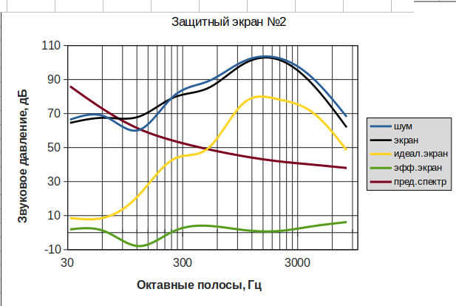

1. Звукоизолирующий экран №3:

|  |  |  |  |  |  |  |  |  |  |
| --- | --- | --- | --- | --- | --- | --- | --- | --- | --- |
| Частота, Гц | 31.5 | 63 | 125 | 250 | 500 | 1000 | 2000 | 4000 | 8000 |
| Звуковое давление, Дб | 77.9 | 73.2 | 60.2 | 78.1 | 84.1 | 97 | 94.6 | 85.3 | 53.6 |
| Звуковое давление с учетом поправки на фон, Дб | 22 | 14.6 | 14.1 | 41.9 | 48.7 | 73.8 | 71.2 | 68.7 | 40.2 |
| Превышениедопустимого звукового давления, Дб | - | 1.2 | - | 24.1 | 35.1 | 52 | 52.6 | 45.3 | 15.6 |

Уровень шумовой помехи в дБА = 99.6, с учетом поправки на фон = 60.7, превышение допустимого = 49.6.

Параметры шума не соответствуют санитарным нормам.

График частот шума источника, защищенного звукоизолирующим экраном №3:

1. Звукоизолирующий экран №4:

|  |  |  |  |  |  |  |  |  |  |
| --- | --- | --- | --- | --- | --- | --- | --- | --- | --- |
| Частота, Гц | 31.5 | 63 | 125 | 250 | 500 | 1000 | 2000 | 4000 | 8000 |
| Звуковое давление, Дб | 57.5 | 68.3 | 62.8 | 78.7 | 83.8 | 97.1 | 99.3 | 86.3 | 55.6 |
| Звуковое давление с учетом поправки на фон, Дб | 1.6 | 9.7 | 16.7 | 42.5 | 48.4 | 73.9 | 71.9 | 69.7 | 42.2 |
| Превышениедопустимого звукового давления, Дб | - | - | 1.8 | 24.7 | 34.8 | 52.1 | 53.3 | 46.3 | 17.6 |

Уровень шумовой помехи в дБА = 100, с учетом поправки на фон = 61.1, превышение допустимого = 50.

Параметры шума не соответствуют санитарным нормам.

График частот шума источника, защищенного звукоизолирующим экраном №4:

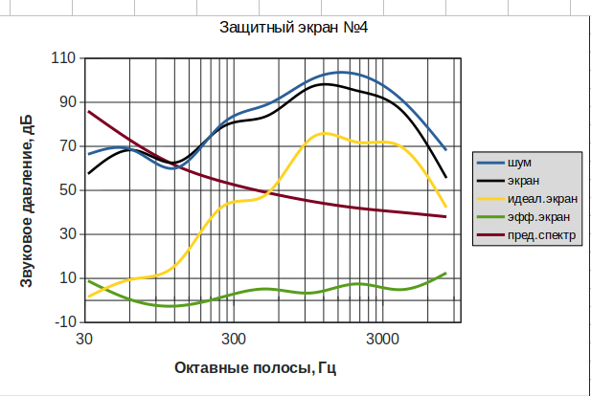

1. Звукоизолирующий кожух №2 и звукоизолирующий экран №1:

|  |  |  |  |  |  |  |  |  |  |
| --- | --- | --- | --- | --- | --- | --- | --- | --- | --- |
| Частота, Гц | 31.5 | 63 | 125 | 250 | 500 | 1000 | 2000 | 4000 | 8000 |
| Звуковое давление, Дб | 58.3 | 68.2 | 54.8 | 60.2 | 71.9 | 86.3 | 83.4 | 64.5 | 40.7 |
| Звуковое давление с учетом поправки на фон, Дб | 2.4 | 9.6 | 8.7 | 24 | 36.5 | 63.1 | 60 | 47.9 | 27.3 |
| Превышениедопустимого звукового давления, Дб | - | - | - | 6.2 | 22.9 | 41.3 | 41.4 | 24.5 | 2.7 |

Уровень шумовой помехи в дБА = 88.4, с учетом поправки на фон = 49.5, превышение допустимого = 38.4.

Параметры шума не соответствуют санитарным нормам.

График частот шума источника, защищенного звукоизолирующим кожухом №2 и звукоизолирующим экраном №1:

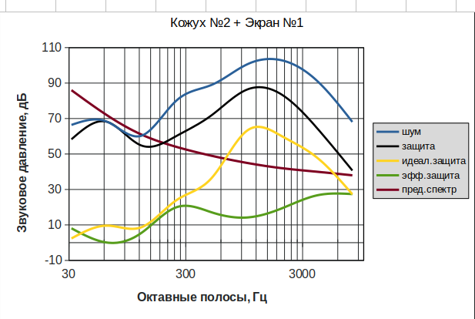

Дополнительное задание:

* Звукопоглащение — энергия звуковых волн переходит во внутреннюю энергию вещества за счет. Звуковые волны вызывают колебания звука в порах вещества, что сопровождается трением в следствии вязкости воздуха и последующим нагреванием.

Эффективность звукопоглащения описывается диффузным коэффициентом альфа, который равен отношению поглащенной энергии к падающей. Он представляет из себя среднее значение нескольких частных случаев, значение каждого из которых зависит от частоты и угла падения звуковой волны.

При увеличении толщины материала повышается поглащение звука на более низкищ частотах вследствие увеличения отношения длины пути звука в материале к длине звуковой волны, сама же длина пути роли не играет. В общем в области средних частот звукопоглащающий материал поглащает до 5 дБ.

Как правило такие материалы используются для минимизации эффекта отражения звука от стен помещения, но также могут быть использованы для предотвращения прохождения звука сквозь преграды.

* Звукоизоляция — энергия звуковых волн отражается от твердого материала обратно к источнику вместо того, чтобы пройти сквозь преграду.

Звукоизолирующая способность определяется отношением 10 * lg(1/t), где t — коэффициент звукопроводности, равный отношению прошедшей сквозь материал энергии к падающей. Эффективность звукоизоляции (как и любой другой меры защиты от шума) описывается разностью звуковых давлений в помещении до и после ее установки.

Часто используются звукоизолирующие кожухи, закрывающие источник шума. Фактическая звукоизоляция такого кожуха отличается от теоретической в меньшую сторону в следствии повышения внутри него уровня звукового давления из-за отрадения звука от его внутренней поверхности.

* Экранирование — по сути частный случай звукоизоляции. Разница заключается в том, что экран перекрывает только распространение прямого звука и защищает от шума только пространство непосредственно за ним за счет создания своеобразной звуковой тени.

Его эффективность кроме всего прочего зависит от взаимного расположения экрана, источника звука и защищаемой точки, а также формы и размера экрана.

Использование экранов эффективно только для защиты от средне- и высокочастотных шумов, так как низкочастотные звуки огибают экран в следствии дифракции. Также неэффективно использовать экраны в помещениях, где высок уровень звукового давления, создаваемый отраженным звуком.

Целесообразно использовать экраны, например, на открытом пространстве, для защиты жилых домов от шумной автомобильной трассы.

В теории, звукопоглатитель должен лучше всего поглащать короткочастотные шумы, а также минимизировать создание отраженного шума в помещени источника звука. С увеличением толщины слоя звукопоглатителя, он должен все лучше поглащать также средне- и низкочастотные шумы. Его защитные свойства будут улучшаться с увеличением коэффициента альфа (e.g. качества материала). Тем не менее, другие помещения звукопоглатитель защищает не идеально, снижая уровень звукового давления в среднем на 4-5 дБ.

Звукоизолятор должен одинаково хорошо отражать звук любой частоты. С увеличением толщины и коэффициента тау материала его звукоизолирующие свойства повышаются. Наличие любых щелей и отверстий должно сильно ухудшать качество защиты от шума.

Звукоизолирующий экран должен нормально защищать от коротко- и среднечастотных шумов пространство, находящееся непосредственно за ним. Также как и в случае со звукоизолятором, его свойства улучшатся при повышении толщины и коэффициента тау и понижаются при наличии отверстий и щелей. Экран должен показывать менюшую эффективность в случае возникновения отраженного звука.

Звукопроводность материала прямо зависит от его плотности и жесткости. Следовательно, алюминий проводит звук лучше, чем ДВП. При использовании в качестве звукоизолятора алюминия с отверстиями можно ожидать аномальные усиления шума в области частот определенной длины, связанные с появлением явления дифракции. При использовании же экрана из стали с большим отверстием можно ожидать аномальное усиление шума в области низких частот, так как находясь в звуковой тени микровон будет открыт низковолновому звуку, отраженному от краев помещения больше, чем высокочастотному из-за звукопоглащающих свойств поролона.

Можно сделать вывод, что экран №1 произведен из ДВП, экран №4 из алюминия (хотя из свойства и похожи), экран №3 — из алюминия с отверстиями, а экран №2 — из стали.

Поролон поглощает энергию высокочастотного звука, исходя из этого делаем вывод, что звукопоглощающий кожух — это кожух №2.

При подаче одинакового на всех частотах шума в теории данные экраны должны демонстрировать сдедующий результат:

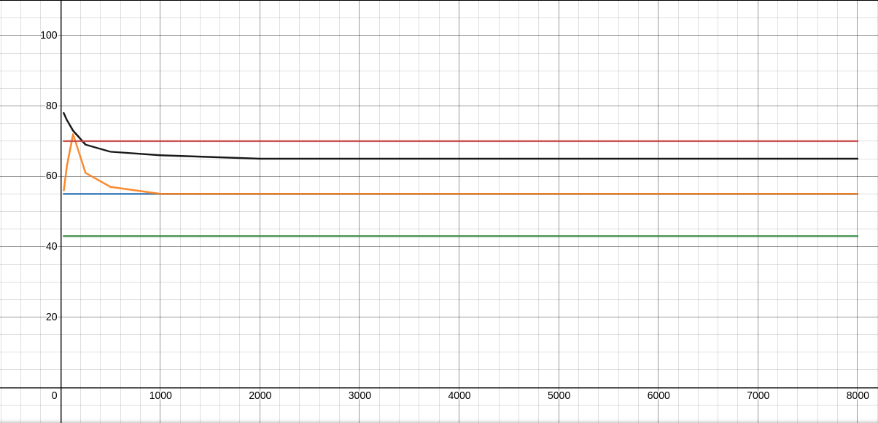где красный — уровень шума, черный — стальной экран, оранжевый — алюминевый с отверстиями, голубой — алюминевый, зеленый — из ДВП.

При подаче одинакового на всех частотах шума в теории кожух со звукопоглатителем должен демонстрировать сдедующий результат :

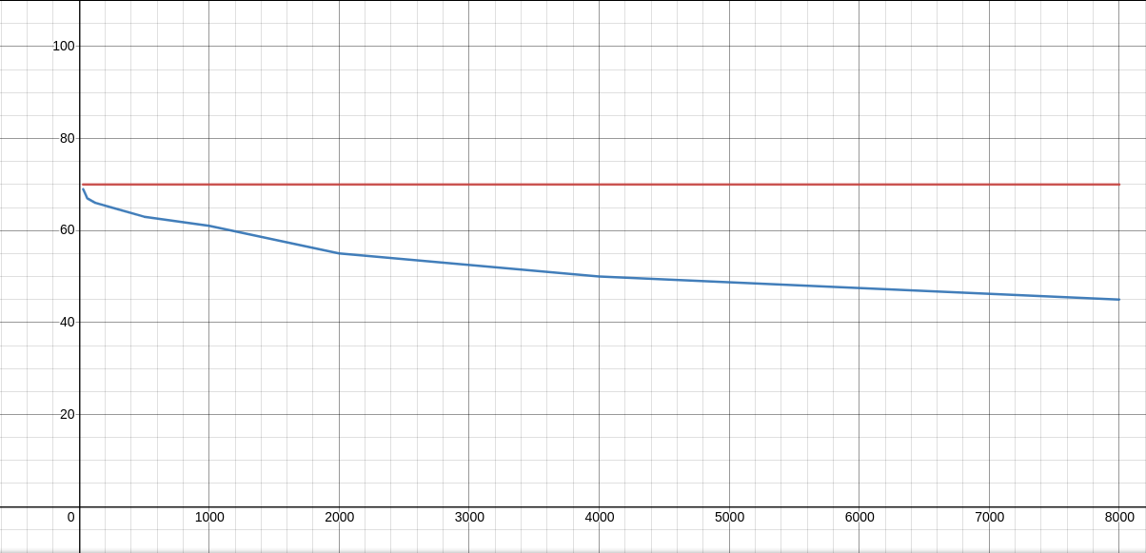где красный — уровень шума, синий — кожух со звукопоглатителем.

На основании изученных материалов можно предложить следующие новые средства защиты:

1. Лучший показатель защиты показал экран из ДВП. Тем не менее, его было недостаточно для обеспечения соответствия санитарным нормам, особенно для высоких частот. Предлагается в качестве средства защиты от шума взять более толстый и менее плотный лист ДВП (для того, чтобы еще сильнее улучшить изоляцию) и снабдить его слоем поролона со стороны, обращенной к источнику звука. Поролон впитает высокочастотные волны и сделает помещение за перегородкой соответствующим допустимым нормам шума. Также рекомендуется заделать щели.
2. Экран из стали с отверстиями показал незначительное превышение нормы в области низких частот, но зато неплохие показатели в области высоких. В качестве средства защиты от шума предлагается взять экран из стали, снабдив комнату с микрофоном толстым слоем поролона для погашения как высоких, так и низких частот. Микрофон при этом желательно отодвинуть как можно дальше от отверстия.
3. Несмотря на очевидное снижения уровня шума, ни один из представленных способов защиты не показал больших успехов в защите от шума. В качестве нового средства защиты предлагается скомбинировать звукоотражающие и звукопроводящие свойства нескольких материалов. Для этого необходимо вплотную расположить экраны из разных материалов (поролон, пена, картон, ДВП, алюминий, сталь) в порядке от менее плотного рядом с источником шума к более — рядом с микрофоном. Каждый следующий по ходу движения звуковой волны слой будет отражать все больше и больше звука назад, в менее плотные слои, которые будут этот звук поглащать и не давать отражаться от стен.

# Выводы

В результате выполнения лабораторной работы исследованы параметры производственного шума на соответствие требованиям санитарных норм и изучены основные принципы по эффективной защите от шума. Ни один из рассмотренных в лабораторной работе вариантов звукоизоляции не смог обеспечить эффективную защиту от шума на средних и высоких частотах. Кроме возможных щелей и погрешностей снятия такой результат (в случае с экранами) может быть связан с тем, что измерение проводилось в закрытом пространстве, стенки которого отражали звук.

В целом защитные кожухи показали себя немного лучше экранов, в особенности на низких частотах. В некоторых случаях экраны даже усиливали шум на низких частотах (показывали отрицательную эффективность). Скорее всего это связано с появлением эффекта дифракции на щелях экранов. Лучший результат был показан комбинированным решением из защитного кожуха №2 и защитного экрана №1.